海陆空一体化：文章图片视频 飞机坦克的语义分割展示

1.why聚合搜索

前端有文章，图片，视频，用户等搜索信息

多个搜索接口导致前端请求次数过多，聚合搜索减少前端请求次数以及复杂度

一个接口请求所有信息

根据一个参数type也可以单独取，避免造成资源浪费

所用到的设计者模式：

门面模式：

它提供了一个简化的接口，用于访问复杂系统的一组接口。

例如聚合搜索的type，依据前端传输的type类型，去给后端执行不同的搜索内容的模块

门面模式隐藏了子系统的复杂性，否则得发送多种请求

适配器模式： 有一个规范的接口里面定义了dosearch方法 implement

它允许将一个类的接口转换成客户端所期望的另一个接口。

比如searchold 要求给的是queryrequest ，searchnew要求searchtext

就在新接口内 queryrequest.setUserName(searchtext)，再调用旧接口

可以使原本不兼容的类能够协同工作，提高了代码的复用性。

中间件：elastic stack elastic research+kibana（可视化工具）

ik中文分词器

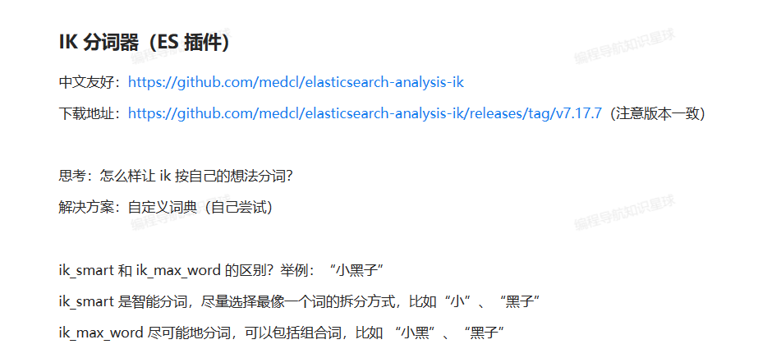

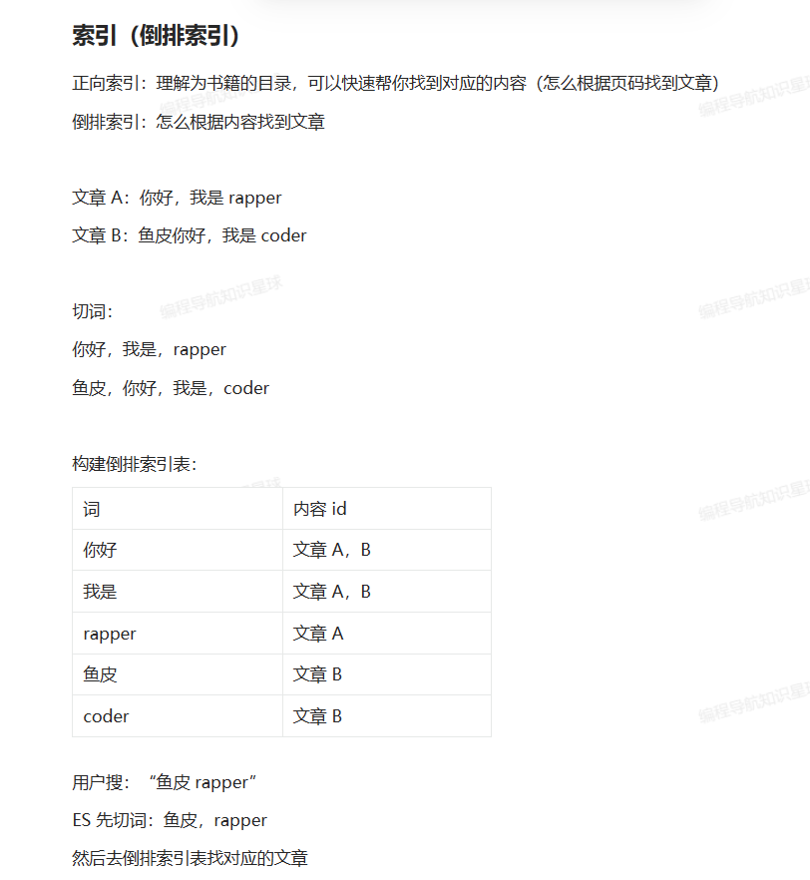

且不同于mysql se中可以插入原本表中不存在的属性，表会自动加上那个

步骤：创建实体类（有固定的格式），创建es中索引（也就是表）

打开yml中配置，加上依赖

搜索

boolQueryBuilder

中是整体过滤

filter 过滤数据但是不影响排名

mustNot must 过滤且影响排名

BoolQueryBuilder orTagBoolQueryBuilder = QueryBuilders.*boolQuery*();  
for (String tag : orTagList) {  
 orTagBoolQueryBuilder.should(QueryBuilders.*termQuery*("tags", tag));  
}  
orTagBoolQueryBuilder.minimumShouldMatch(1);  
boolQueryBuilder.filter(orTagBoolQueryBuilder);

should中的应该满足至少一项

1.@Resource  
private ElasticsearchRestTemplate elasticsearchRestTemplate;

这个方法内部

2. public interface PostEsDao extends ElasticsearchRepository<PostEsDTO, Long> {

有dao方法可以用，下面这个要创建

1.数据同步：一般情况es用来模糊搜索。完整的数据仍在mysql中，要保证数据一致

以mysql为主

全量同步（第一次全拷贝）与增量同步（定时同步）数据 ----使用定时任务

2.为解决文章搜不出的问题，自主搭建Elasticsearch来代替MySQL的模糊查询，并通过为索引绑定ik分词器实现了更灵活的分词搜索 ikmax分的词尽可能细，用于存储的文章 ikmin分词要求完整，精确，用于用户的搜索

3.构建ES文章索引时，采用动静分离的策略，只在ES 中存储要检索的、修改不频繁字段(比如id，内容，标题）用于检索，而修改频繁的字段（比如观看次数，数据集使用次数）从数据库中关联查出，从而减少了ES数据更新和同步的成本、保证数据一致性。